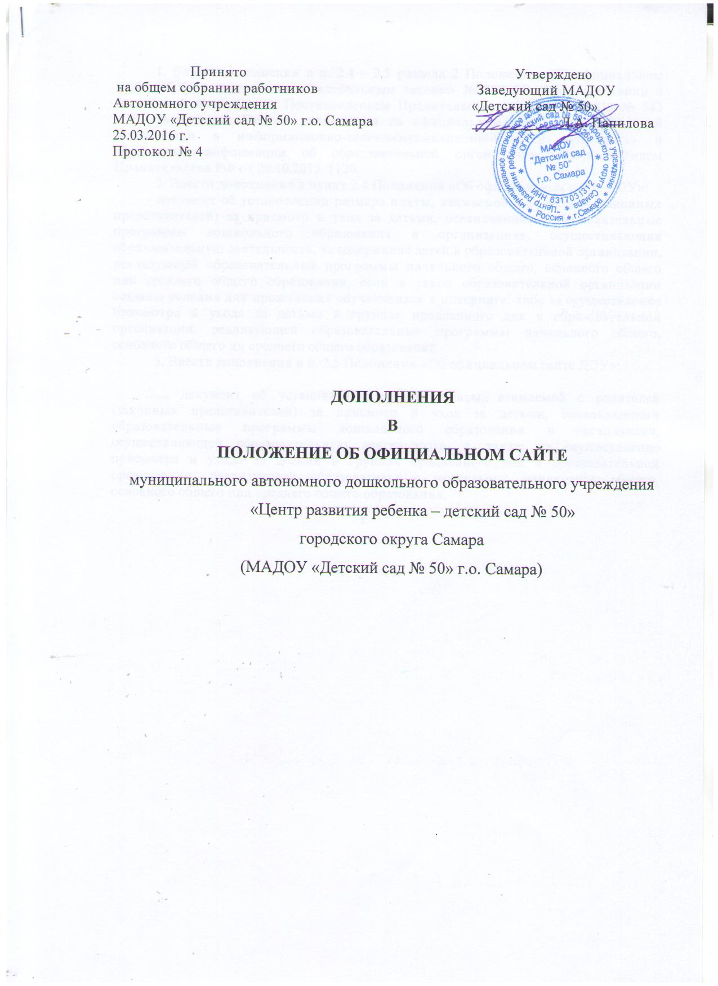

1. Внести дополнения в п. 2.4 – 2.5 раздела 2 Положения «Об официальном сайте ДОУ» в соответствие Федеральным законом № 273-ФЗ «Об образовании в Российской Федерации», Постановлением Правительства РФ от 10.07.2013 № 582 «Об утверждении Правил размещения на официальном сайте образовательной организации в информационно-телекоммуникационной сети «Интернет» и обновления информации об образовательной организации, Постановлением Правительства РФ от 20.10.2015 1120.

2. Внести дополнения в пункт 2.4 Положения «Об официальном сайте ДОУ»:
- документ об установлении размера платы, взимаемой с родителей (законных представителей) за присмотр и уход за детьми, осваивающими образовательные программы дошкольного образования в организациях, осуществляющих образовательную деятельность, за содержание детей в образовательной организации, реализующей образовательные программы начального общего, основного общего или среднего общего образования, если в такой образовательной организации созданы условия для проживания обучающихся в интернате, либо за осуществление присмотра и ухода за детьми в группах продленного дня в образовательной организации, реализующей образовательные программы начального общего, основного общего ли среднего общего образования.

3. Внести дополнения в п. 2.5 Положения «Об официальном сайте ДОУ»:

….., документ об установлении размера платы, взимаемой с родителей (законных представителей) за присмотр и уход за детьми, осваивающими образовательные программы дошкольного образования в организации, осуществляющей образовательную деятельность, а также за осуществление присмотра и ухода за детьми в группах продленного дня в образовательной организации, реализующей образовательные программы начального общего, основного общего или среднего общего образования.

